

**Екібастұз қаласы және Екібастұз қаласы ауылдық аймағының жерлерін салық салу мақсатында аймаққа бөлу сұлбаларын бекіту туралы**

Павлодар облысы Екібастұз қалалық мәслихатының 2014 жылғы 23 желтоқсандағы № 292/34 шешімі. Павлодар облысының Әділет департаментінде 2015 жылғы 27 қаңтарда № 4280 болып тіркелді.

      Қазақстан Республикасы Жер кодексінің 8-бабының 2-тармағына, Қазақстан Республикасы "Қазақстан Республикасындағы жергілікті мемлекеттік басқару және өзін-өзі басқару туралы" Заңының 6-бабына сәйкес, Екібастұз қалалық мәслихаты **ШЕШТІ:**

      1. Екібастұз қаласы және Екібастұз қаласы ауылдық аймағының жерлерін салық салу мақсатында аймаққа бөлу сұлбалары осы шешімнің 1-14–қосымшаларына сәйкес бекітілсін.

      2. Осы шешімнің орындалуын бақылау Екібастұз қалалық мәслихатының агроөнеркәсіптік сектор, экология және табиғат пайдалануды дамыту бойынша тұрақты комиссиясына жүктелсін.

      3. Осы шешім алғашқы ресми жарияланған күнінен бастап қолданысқа енгізіледі.

|  |  |
| --- | --- |
| Сессия төрағасы | Л.Е. Бекбергенова |
| Қалалық мәслихат хатшысы | Б.Қ. Құспеков |

|  |  |
| --- | --- |
|  | Екібастұз қалалық  мәслихатының 2014 жылғы 23  желтоқсандағы № 292/34  1-қосымша |

**Екібастұз қаласының ауыл шаруашылығы мақсатындағы және жер қойнауын**  
**пайдалану жөніндегі жерлерін салық салу мақсатында аймаққа бөлу сұлбасы**

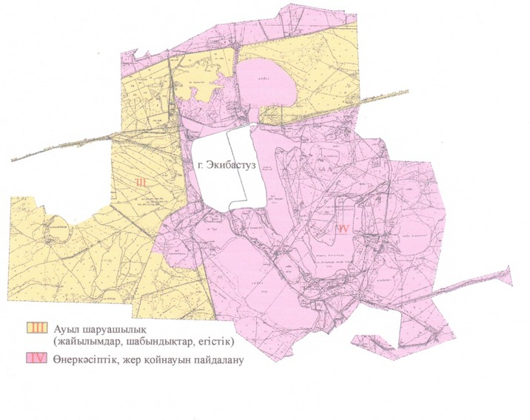

**Екібастұз қаласы елді мекеннің жерлерін**  
**салық салу мақсатында аймаққа бөлу сұлбасы**

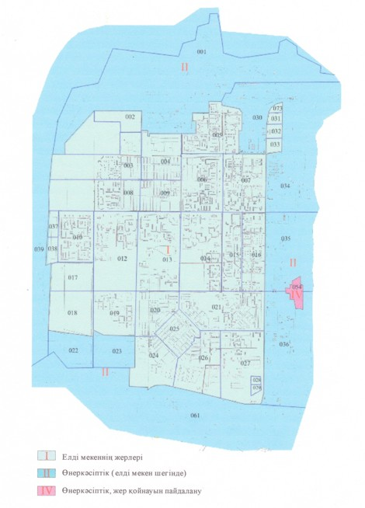

|  |  |
| --- | --- |
|  | Екібастұз қалалық  мәслихатының 2014 жылғы 23  желтоқсандағы № 292/34  2-қосымша |

**Екібастұз қаласының ауылдық аймағы академик Әлкей Марғұлан атындағы**  
**ауылының жерлерін салық салу мақсатында аймаққа бөлу сұлбасы**

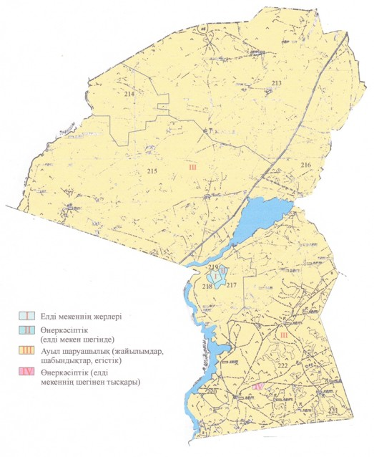

|  |  |
| --- | --- |
|  | Екібастұз қалалық  мәслихатының 2014 жылғы 23  желтоқсандағы № 292/34  3-қосымша |

**Екібастұз қаласы ауылдық аймағы Төрт-Құдық ауылдық округінің жерлерін салық**  
**салу мақсатында аймаққа бөлу сұлбасы**

      Ескерту. 3-қосымша жаңа редакцияда - Павлодар облысы Екібастұз қалалық мәслихатының 30.12.2020 № 492/63 (алғашқы ресми жарияланған күнінен бастап қолданысқа енгізіледі) шешімімен.

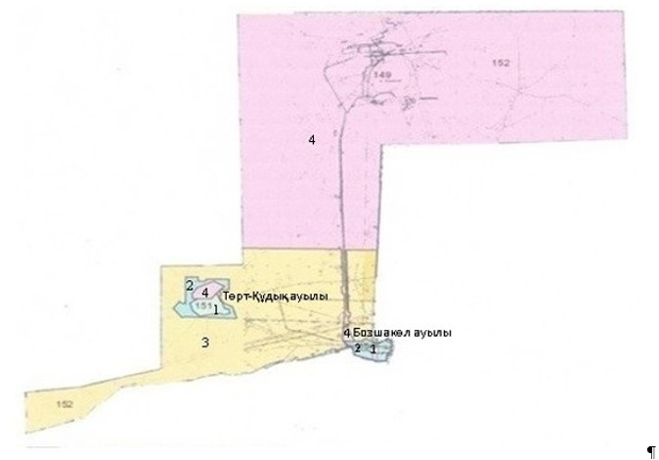

**Шартты белгілер:**

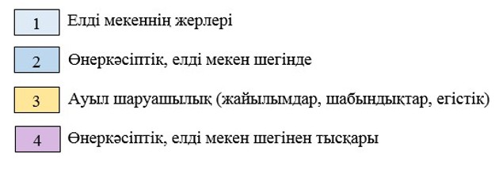

|  |  |
| --- | --- |
|  | Екібастұз қалалық  мәслихатының 2014 жылғы 23  желтоқсандағы № 292/34  4-қосымша |

**Екібастұз қаласы ауылдық аймағы Шиқылдақ ауылының**  
**жерлерін салық салу мақсатында аймаққа бөлу сұлбасы**

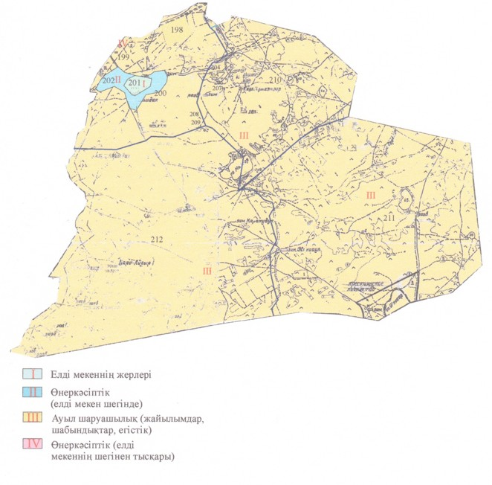

|  |  |
| --- | --- |
|  | Екібастұз қалалық  мәслихатының 2014 жылғы 23  желтоқсандағы № 292/34  5-қосымша |

**Екібастұз қаласы ауылдық аймағы Теміржол ауылдық округінің жерлерін салық салу**  
**мақсатында аймаққа бөлу сұлбасы**

      Ескерту. 5-қосымша жаңа редакцияда - Павлодар облысы Екібастұз қалалық мәслихатының 30.12.2020 № 492/63 (алғашқы ресми жарияланған күнінен бастап қолданысқа енгізіледі) шешімімен.



     

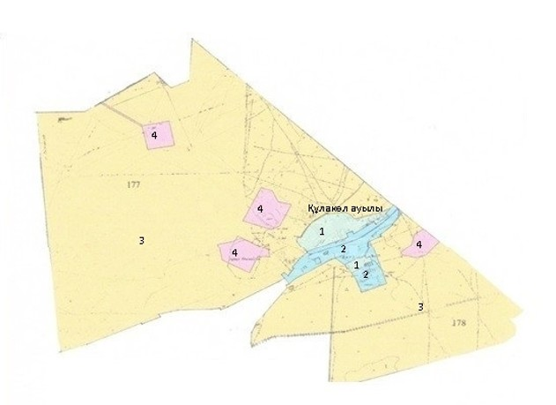

**Шартты белгілер:**

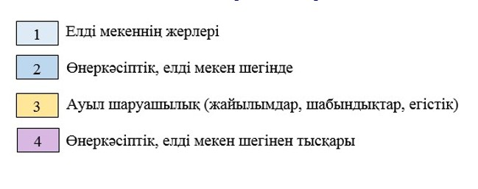

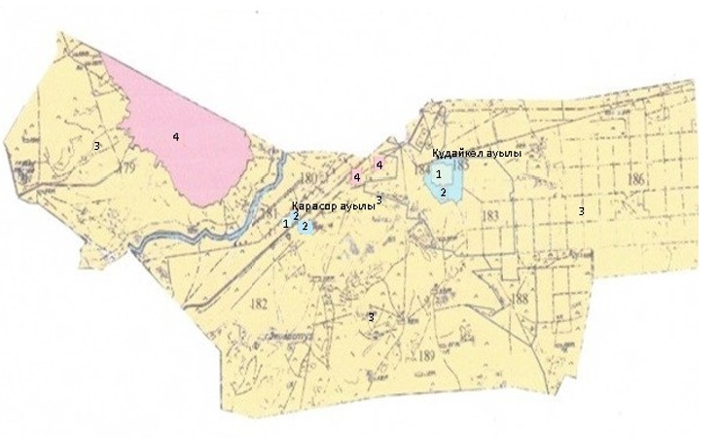

**Шартты белгілер:**

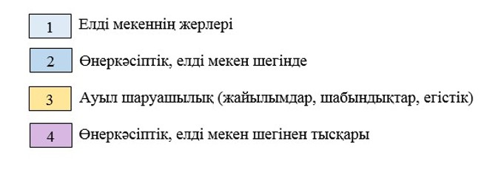

|  |  |
| --- | --- |
|  | Екібастұз қалалық  мәслихатының 2014 жылғы 23  желтоқсандағы № 292/34  6-қосымша |

**Екібастұз қаласы ауылдық аймағы Құдайкөл ауылдық округінің**  
**жерлерін салық салу мақсатында аймаққа бөлу сұлбасы**

      Ескерту. 6-қосымша алынып тасталды - Павлодар облысы Екібастұз қалалық мәслихатының 30.12.2020 № 492/63 (алғашқы ресми жарияланған күнінен бастап қолданысқа енгізіледі) шешімімен.

|  |  |
| --- | --- |
|  | Екібастұз қалалық  мәслихатының 2014 жылғы 23  желтоқсандағы № 292/34  7-қосымша |

**Екібастұз қаласы ауылдық аймағы Бәйет ауылдық округінің**  
**жерлерін салық салу мақсатында аймаққа бөлу сұлбасы**

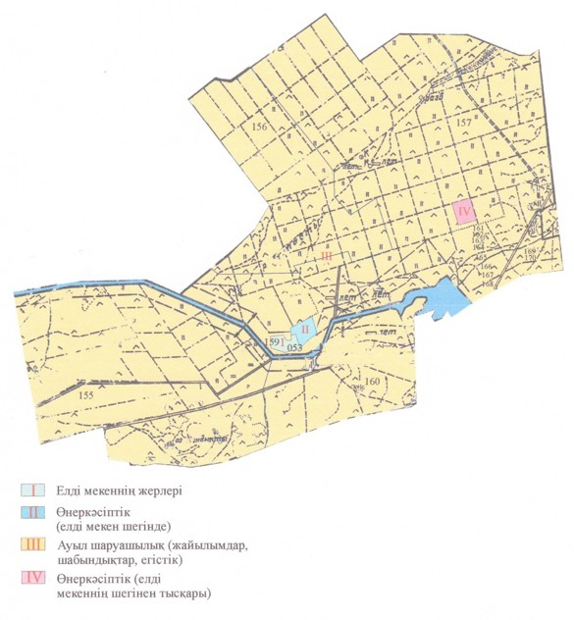

|  |  |
| --- | --- |
|  | Екібастұз қалалық  мәслихатының 2014 жылғы 23  желтоқсандағы № 292/34  8-қосымша |

**Екібастұз қаласы ауылдық аймағы Қоянды ауылдық округінің жерлерін салық салу**  
**мақсатында аймаққа бөлу сұлбасы**

      Ескерту. 8-қосымша жаңа редакцияда - Павлодар облысы Екібастұз қалалық мәслихатының 30.12.2020 № 492/63 (алғашқы ресми жарияланған күнінен бастап қолданысқа енгізіледі) шешімімен.



     

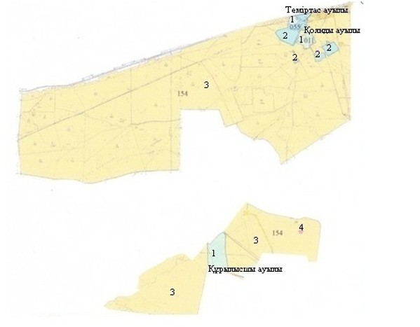

**Шартты белгілер:**

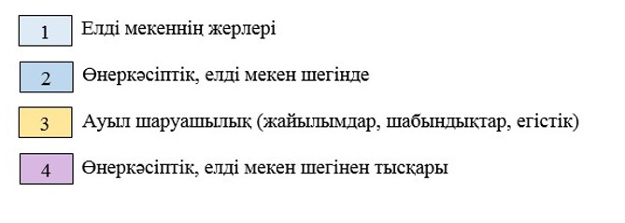

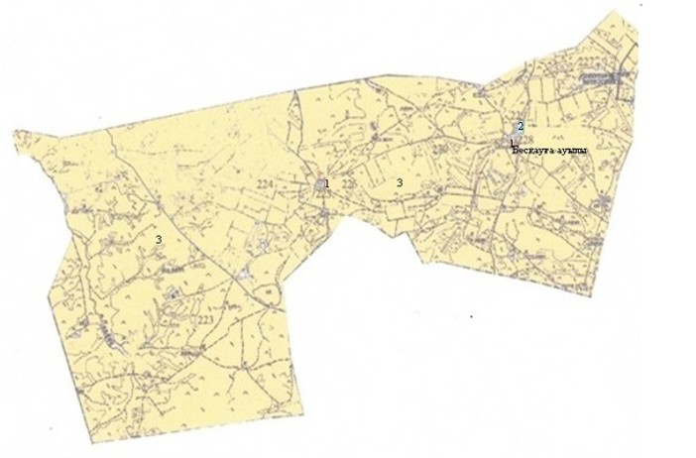

**Шартты белгілер:**

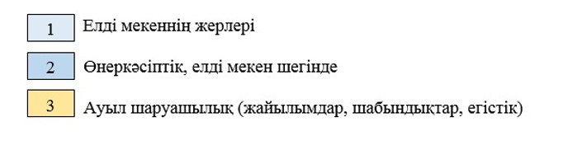

|  |  |
| --- | --- |
|  | Екібастұз қалалық  мәслихатының 2014 жылғы 23  желтоқсандағы № 292/34  9-қосымша |

**Екібастұз қаласы ауылдық аймағы Екібастұз ауылдық округінің**  
**жерлерін салық салу мақсатында аймаққа бөлу сұлбасы**

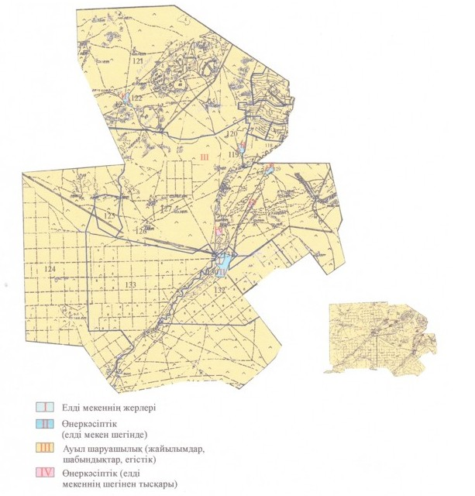

**Екібастұз қаласы ауылдық аймағы Екібастұз ауылдық округінің**  
**жерлерін салық салу мақсатында аймаққа бөлу сұлбасы**

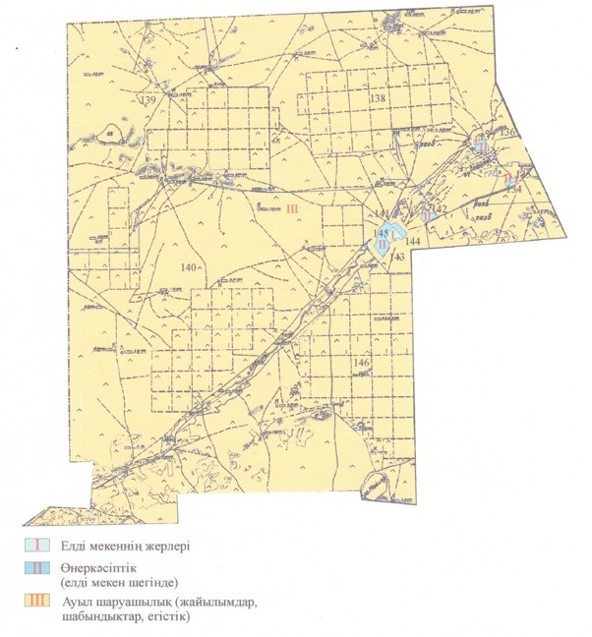

|  |  |
| --- | --- |
|  | Екібастұз қалалық  мәслихатының 2014 жылғы 23  желтоқсандағы № 292/34  10-қосымша |

**Екібастұз қаласы ауылдық аймағы Ақкөл ауылдық округінің**  
**жерлерін салық салу мақсатында аймаққа бөлу сұлбасы**

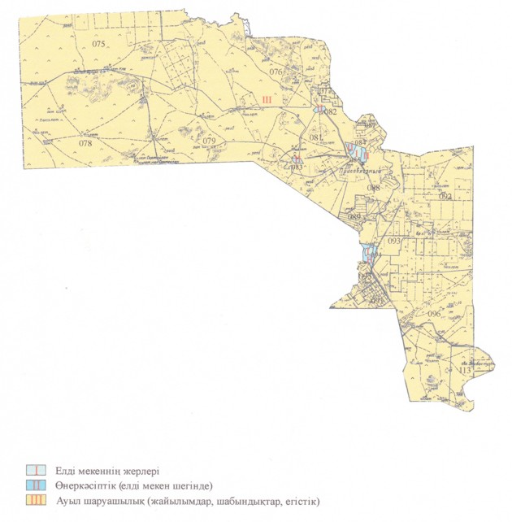

|  |  |
| --- | --- |
|  | Екібастұз қалалық  мәслихатының 2014 жылғы 23  желтоқсандағы № 292/34  11-қосымша |

**Екібастұз қаласы ауылдық аймағы Бесқауға ауылының**  
**жерлерін салық салу мақсатында аймаққа бөлу сұлбасы**

      Ескерту. 11-қосымша алынып тасталды - Павлодар облысы Екібастұз қалалық мәслихатының 30.12.2020 № 492/63 (алғашқы ресми жарияланған күнінен бастап қолданысқа енгізіледі) шешімімен.

|  |  |
| --- | --- |
|  | Екібастұз қалалық  мәслихатының 2014 жылғы 23  желтоқсандағы № 292/34  12-қосымша |

**Екібастұз қаласы ауылдық аймағы Сарықамыс ауылдық округінің**  
**жерлерін салық салу мақсатында аймаққа бөлу сұлбасы**

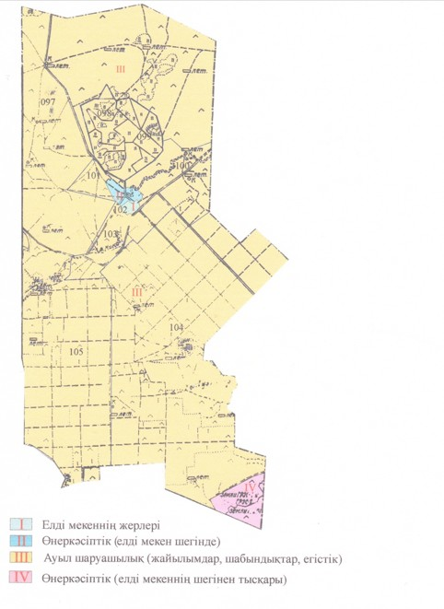

|  |  |
| --- | --- |
|  | Екібастұз қалалық  мәслихатының 2014 жылғы 23  желтоқсандағы № 292/34  13-қосымша |

**Екібастұз қаласы ауылдық аймағы Солнечный поселкесінің**  
**жерлерін салық салу мақсатында аймаққа бөлу сұлбасы**

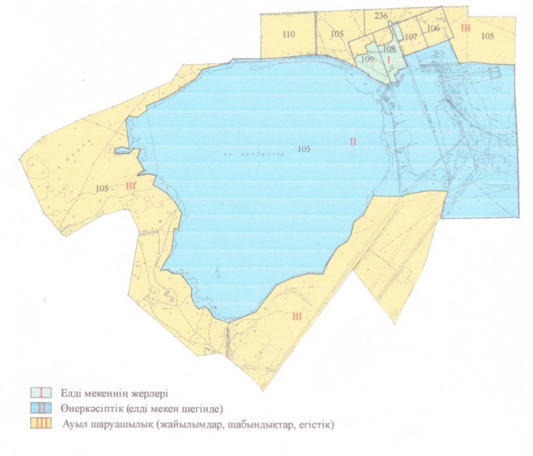

|  |  |
| --- | --- |
|  | Екібастұз қалалық  мәслихатының 2014 жылғы 23  желтоқсандағы № 292/34  14-қосымша |

**Екібастұз қаласы ауылдық аймағы Шідерті поселкесінің**  
**жерлерін салық салу мақсатында аймаққа бөлу сұлбасы**

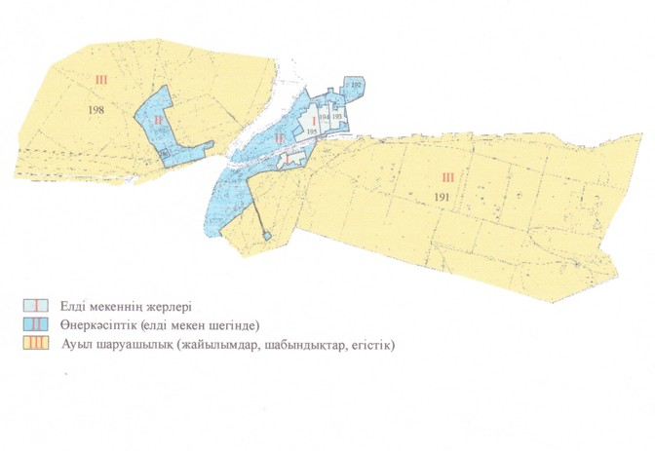

© 2012. Қазақстан Республикасы Әділет министрлігінің «Қазақстан Республикасының Заңнама және құқықтық ақпарат институты» ШЖҚ РМК